Spårarscout, höger ärm

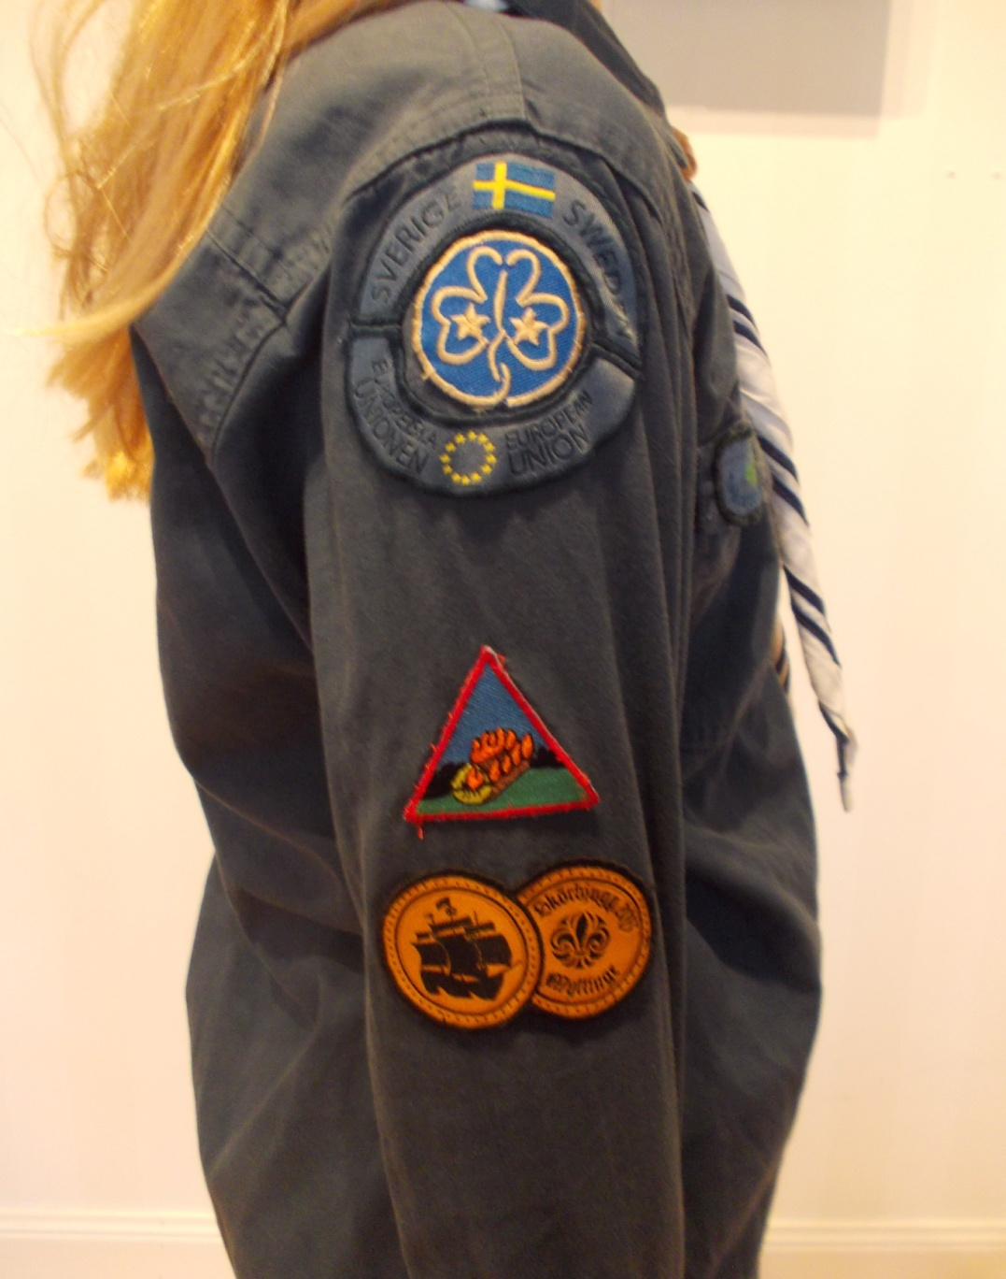

Arrangemangsmärken

Flickscoutmärket (WAGGGS)

alt.

Pojkscoutmärket (WOSM) 

~4 cm under axelsömmen

Sverigemärket

1 cm under axelsömmen

EU märket

Direkt under scoutmärket